Comme un vol de gerfauts…

Animaux - Laplume (47)
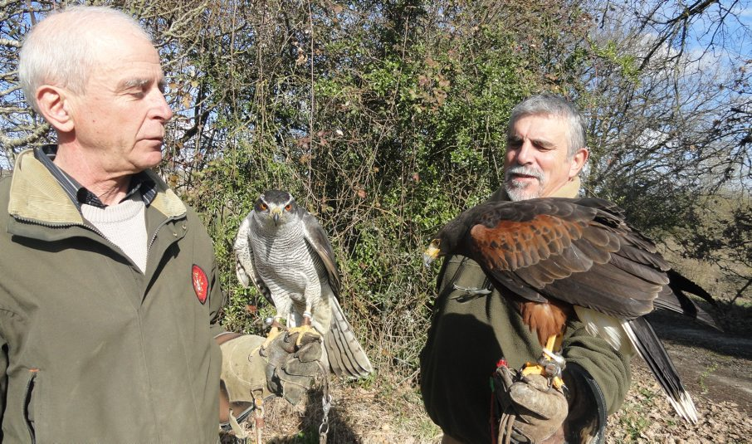
A g., Christian Pabis tient «Percut», mâle, autour des palombes de 4 mues et Lionel Blanchet une buse Harris de 8 mues (8 ans), 2 rapaces sociaux sachant vivre en collectivité.

D'aucuns pensent que Laplume tient son nom de «penna» traduit ainsi par les Romains alors que les Celtes l'auraient nommée «pen» pointe. Il serait amusant de se dire que, peut-être, dans les temps lointains où la fauconnerie avait une place importante dans l'histoire médiévale, ce chef-lieu de canton tiendrait son nom de cet art très ancien. Ce qui est avéré, c'est qu'une importante manifestation a eu lieu les 7 et 8 février : une réunion de fauconnerie à laquelle le Pennavien Christian Pabis et Lionel Blanchet ont pris une grande part.
Organisée par l'Association des fauconniers occitans et l'Association nationale des fauconniers et autoursiers, avec le soutien de la fédération départementale des chasseurs, la réunion n'a été possible qu'avec l'aimable concours des sociétés de chasse de Laplume, Aubiac, Moirax et Saint-Vincent-de-L.

L'aigle royal en chasse

60 personnes ont arpenté la campagne du Bruilhois, par un froid très hivernal mais un soleil retrouvé et pratiquement toutes les espèces d'oiseaux de proie utilisables en fauconnerie ont pu déployer leurs ailes dans notre campagne et 30 ont pu s'entraîner sur le gibier local, racontent les deux fauconniers spécialistes reconnus.
Ainsi, autorisée par une législation spécifique, la manifestation a permis de voir :
En bas vol, l'aigle royal, l'autour des palombes et les buses de Harris s'essayent sur des faisans dont la capacité de vol a surpris plus d'un de ces prédateurs ailés.
En haut vol, ce sont les faucons pèlerins, les faucons aplomados, des hybrides de faucons sacres et gerfauts qui se sont envolés bien haut dans le ciel à la poursuite des perdrix rouges. Passion, protection, traditions.
Des structures hôtelières locales ont hébergé des participants à l'AG de l'Association des fauconniers occitans en présence du directeur de la FD des chasseurs : augmentation des effectifs, création depuis longtemps d'un centre de reproduction de rapaces, le canton de Laplume est reconnu «comme un haut lieu de la pratique dans le sud de la France. A tel point que Lionel Blanchet participa au falconry festival d'Abû Dhabï, au rassemblement mondial des fauconniers permettant d'échanger des techniques de fauconnerie et des mesures de protection des rapaces à travers le monde. Fauconnerie qui est classée depuis 2010 au Patrimoine culturel immatériel de l'Unesco.
La Dépêche du Midi

